Министерство образования и науки Российской Федерации
Федеральное государственное бюджетное образовательное учреждение высшего профессионального образования
Башкирский государственный педагогический университет им. М. Акмуллы
Колледж БГПУ им. М. Акмуллы

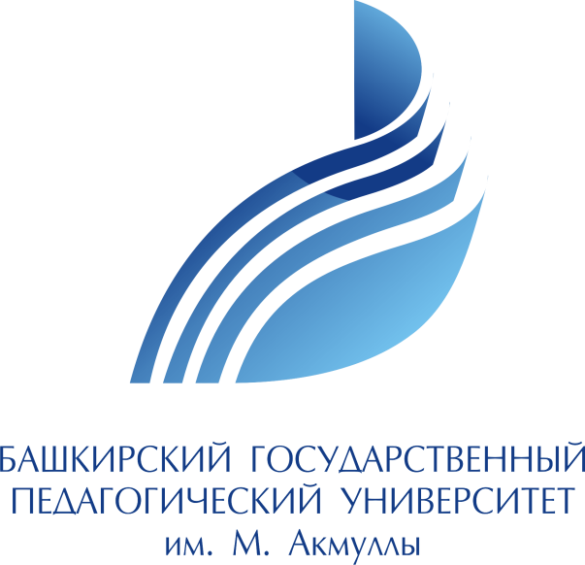

Регламент о проведении II тура
Дистанционной Олимпиады по экологии и химии
для IX классов

Ответственное лицо за организацию мероприятия
зам. директора по НМР
Юферова А.А..
Фамилия И.О., должность
e-mail: albina0712@mail.ru
тел. 8-927-308-39-74

Уфа- 2016
Во II туре Олимпиады на добровольной основе принимают участие учащиеся IX классов образовательных организаций, реализующих общеобразовательные программы, принявшие участие в I туре.
Информация о порядке участия в Олимпиаде и ее результаты публикуются на официальном сайте Организатора – http://distolimp.bspu.ru/.
Для участия во II (заочном) туре Олимпиады участники с 10 февраля по 25 марта 2016 г. направляют конкурсные материалы в Оргкомитет. Участники должны выполнить исследовательские проекты по следующим направлениям:
1. Измени мир к лучшему.
2. Памятники природы родного края.
3. Химия и жизнь.
4. Человек и его здоровье.
5. Экологические проблемы природы.
До 25.03.2016г. будет осуществляться прием исследовательских проектов, которые должны содержать: заявку,
- титульный лист,
- текст научно-исследовательского проекта,
- презентацию.
Представленные работы будут оцениваться по следующим критериям:
- Актуальность и значимость решаемой проблемы– 5 баллов.
- Новизна подхода к решению проблемы и оригинальность полученных результатов– 5 баллов.
- Обоснованность и доказательность результатов– 5 баллов.
- Практическая или теоретическая значимость работы– 5 баллов.
- Логичность и последовательность изложения, оформление– 5 баллов.
Конкурсные работы должны представлять собой законченное научное исследование и содержать:
а) обоснование актуальности темы исследования; новизны проекта;
б) текст работы, написанный с использованием разных методов исследования, источников и литературы, позволяющий оценить творческий вклад автора, соответствующий целям и задачам проекта;
в) аргументированные выводы о результатах исследования.
Проект должен быть представлен в электронном виде в формате А4. Объем работы не должен превышать 25 страниц текста, напечатанного через 1,5 интервала шрифтом 14. (Timеs New Roman, Helver Bashkir). Титульный лист должен содержать: название работы; Ф.И.О. участника, название образовательного учреждения; Ф.И.О. научного руководителя, его должность, ученую степень, звание (если имеется).
Результаты публикуются на сайте http://www. distolimp.bspu.ru/ в течение 10 дней после проведения текущего тура Олимпиады.

Координатор Олимпиады – М.Р. Нуркаева,
сот. 8-927-947-67-45, 8-987-474-35-53

